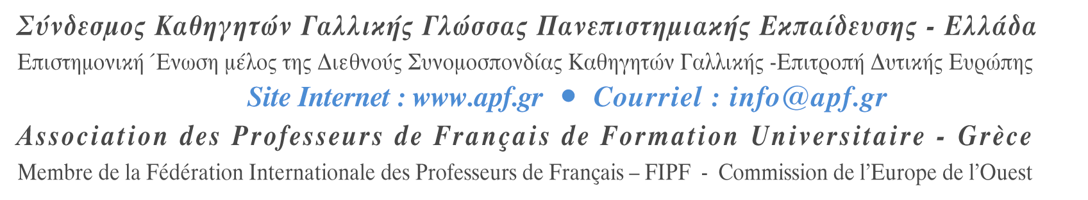
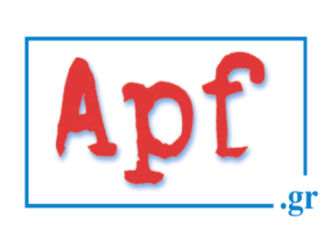

Πληρ.: Οργανωτική γραμματέας
ΣΥ.Κ.Γ.Γ.Π.Ε. Ελλάδας,
κα Έλενα Σακελλάρη
Τηλ. : 6937318136, 6947846500
esakellari@apf.gr
Αθήνα, 27 Φεβρουαρίου 2015

Αριθμ. πρωτ. : 12

ΠΡΟΣ : 1. Περιφ/κή Δ/νση Εκπ. Αττικής

2. Δ/νσεις Π/θμιας & Δ/θμιας Εκπ/σης Α΄,Β΄,Γ΄,Δ΄ Αθήνας, Ανατ. & Δυτ. Αττικής, Πειραιά

Θέμα: «Ενημέρωση για σεμινάρια Προγράμματος Διαρκούς Επιμόρφωσης για Καθηγητές Γαλλικών στην Αθήνα»
Παρακαλούμε να αναρτήσετε στην ιστοσελίδα σας και να ενημερώσετε τους εκπαιδευτικούς Π.Ε.05 Γαλλικής Πρωτοβάθμιας και Δευτεροβάθμιας Εκπαίδευσης (αποστολή στα σχολεία) σχετικά με τη διεξαγωγή των εξής επιμορφωτικών σεμιναρίων διάρκειας 6 ωρών στο Γαλλικό Ινστιτούτο Αθηνών (Σίνα 31, Κολωνάκι):
- Σάββατο 21 Μαρτίου (9.00-15.00) με θέμα «Από την διστακτικότητα στην δεξιότητα: αφομοιώνοντας τις τεχνικές αναζήτησης πληροφοριών στο διαδίκτυο και τις τεχνολογίες πληροφορίας και επικοινωνίας στην εκπαίδευση» (De la réTICEnce à la compétence : s’approprier la recherche d’informations en ligne et les outils Tice).
- Σάββατο 9 Μαΐου (9.00-15.00) με θέμα «Διαχείριση της ετερογένειας – διαχείριση της τάξης» (Gestion de l’hétérogénéité – gestion de classe)
- Σάββατο 20 Ιουνίου (9.00-15.00) με θέμα «Αξιοποίηση της πολλαπλής νοημοσύνης» (Exploiter les intelligences multiples)
Τα εν λόγω σεμινάρια εντάσσονται στο Πρόγραμμα διαρκούς επιμόρφωσης καθηγητών γαλλικής γλώσσας που συνδιοργανώνουν ο Σύνδεσμος Καθηγητών Γαλλικής Γλώσσας Πανεπιστημιακής Εκπαίδευσης Ελλάδας και το Γαλλικό Ινστιτούτο Ελλάδας και έχει λάβει την αιγίδα του Υπουργείου Παιδείας δυνάμει των υπ. αρ.97112/Γ2/18-7-13 και 171790/Γ2/22-10-2014 εγγράφων του. Το Πρόγραμμα απευθύνεται σε όλους τους καθηγητές ΠΕ 05 Γαλλικών, δημοσίου και ιδιωτικού τομέα, και παρέχεται δωρεάν στα μέλη του Συνδέσμου Καθηγητών Γαλλικής Γλώσσας Πανεπιστημιακής Εκπαίδευσης Ελλάδας (APF fu Grèce).
Σας επισυνάπτουμε τον κατάλογο του προγράμματος και την αίτηση εγγραφής.
Με εκτίμηση
Για το ΔΣ
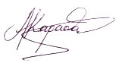

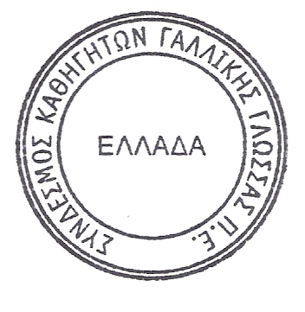
Η ΠΡΟΕΔΡΟΣ Η ΓΕΝ. ΓΡΑΜΜΑΤΕΑΣ

ΔΕΣΠΟΙΝΑ ΜΑΥΡΟΜΑΤΑΚΗ ΑΘΗΝΑ ΚΑΡΑΘΑΝΟΥ

